

**PONTIFÍCIA UNIVERSIDADE CATÓLICA DE MINAS GERAIS**

**INSTITUTO DE CIÊNCIAS EXATAS E INFORMÁTICA**

|  |  |  |  |
| --- | --- | --- | --- |
|  | Entrega 1 | Entrega 2 | Entrega 3 |
| Diego Queiroz Fiorentini | Gerenciamento de Projeto | Testes do Sistema | Testes do Sistema |
| Gustavo Vieira Fonseca | Projeto de Interface | Gerenciamento de Projeto | Gerenciamento de Projeto |
| Larissa Kaweski Siqueira | Programação de Funcionalidade | Programação de Funcionalidade | Programação de Funcionalidade |
| Leticia Americano Lucas | Apresentação do projeto | Apresentação do projeto | Apresentação do projeto |
| Luís Fernando Rodrigues Braga | Documentação do Contexto e Especificação do Projeto | Documentação do Contexto e Especificação do Projeto | Documentação do Contexto e Especificação do Projeto |
| Mário de Souza Clímaco Narcismo | Testes do Sistema | Projeto de Interface | Projeto de Interface |

**VULNERABILIDADE DOS DADOS NA REDE**

Belo Horizonte 2020

Sumário

**1 - introdução**

Objetivos 4

Justificativa 4

Público alvo 5

**2 - Especificação do Projeto** **6**

Personas 6

Histórias de usuários 7

Requisitos do Projeto 8

Requisitos Funcionais 8

Requisitos não funcionais 9

Restrições 9

**3 - Projeto de Interface** **10**

Wireframes 10

Tela - Login 11

Tela - Home-Page 12

Tela - Denúncia 12

**4 - Metodologia** **13**

Ambientes de Trabalho 13

Hospedagem 14

Gerenciamento do Projeto 14

**5 – Programação da Funcionalidade** **15**

Estruturas de Dados 16

**6 - Avaliação da Solução** **18**

**1- Introdução**

Atualmente, os ataques cibernéticos tornaram-se comuns em todo o mundo. De acordo com dados de 2019, 3.813 ataques foram reportados no primeiro semestre. Os praticantes desses ataques se disfarçam como uma entidade confiável de algum tipo, geralmente uma pessoa real ou plausivelmente real , além de se disfarçarem como uma empresa com a qual a vítima possa fazer negócios sendo muito comum bancos e outras entidades financeiras . Dessa forma, nunca se sabe qual site é confiável ou não na web, fazendo-se necessária uma melhor fiscalização quanto ao intuito do site acessado.

## Objetivos

O objetivo geral do trabalho é a criação de um mecanismo WEB que visa identificar informações vitais de sites não confiáveis através dos próprios usuários da internet com base em reclamações e alguns parâmetros anormais que esses sites apresentam além de realizar uma denúncia quanto ao mesmo

Como objetivos específicos, podemos ressaltar:

* Criação de um portal de denúncias contra um determinado site , com base na avaliação da experiência dos usuários .
* Integrar com órgãos responsáveis para denúncia e até mesmo a prisão dos envolvidos .
* Permitir a interação do usuário com o Portal de denúncias para nutrir o banco de dados .
* Criação de um login , juntamente com um sistema de recompensas para os usuários cadastrados que participam ativamente .

## Justificativa

O Facebook sofreu um dos maiores vazamentos de dados da história da empresa. IDs da rede social, número de telefone e nomes reais de 267 milhões de usuários foram expostos na internet. Provavelmente a violação da API do Facebook foi feita por criminosos do Vietnã ou uma operação ilegal de extração de dados . Isso mostra que nem as grandes corporações como o facebook estão 100% seguras a diversas práticas para extrair informações de seus usuários assim como outras instituições pelo mundo tem que que lidar com essas situações quase que diariamente.

## Público alvo

Embora todas as pessoas possam se beneficiar de soluções que mantenham seus dados seguros enquanto navegam pela internet, já que tal ação se tornou necessária para facilitar diversas atividades econômicas e também diversos trabalhos .

Desta forma, estabeleceu-se como público-alvo desta solução , homens e mulheres entre 25 e 45 anos que geralmente são pessoas mais afetadas por tais práticas de extração de dados e de crimes cibernéticos , já que realizam atividades constantes na web através de seus computadores e smartphones , pondo em risco suas informações pessoais a todo momento .

# **2 - Especificação do Projeto**

A definição exata do problema e os pontos mais relevantes a serem tratados neste projeto foi consolidada com a participação dos usuários em uma pesquisa sobre quão seguras suas informações estavam na internet além de qual era sua credibilidade com grandes empresas no brasil com a segurança de informações de seus usuários , além de sua idade como forma de definir um publico alvo mais assertivo .

## Personas

As personas levantadas durante o processo de entendimento do problema são apresentadas na Figuras que se seguem.

|  |  |  |
| --- | --- | --- |
|  | **Marcela Andrade** | |
| **Idade**: 30  **Ocupação**: Cabeleireira | Aplicativos:   * Instagram * Flipboard * Internet Banking |
| Motivações   * poder trabalhar na internet sem problemas * utilizar os sites de forma segura | Frustrações   * Sites estranhos pedindo informações * links e anúncios me dirigindo para sites estranhos | Hobbies, História   * gosto de publicar meu trabalho nas redes |

|  |  |  |
| --- | --- | --- |
|  | **Eduardo Pereira** | |
| **Idade**: 41  **Ocupação**: Engenheiro de Produção, trabalha na VALE | Aplicativos:   * Facebook * Linkedin * Aplicativos  de bancos |
| Motivações   * apresentar meu trabalho na internet * auxiliar as pessoas sobre minha profissão | Frustrações   * sites estranhos pedindo informações privadas * muitos links sem verificação pedindo acesso no computador | Hobbies, História   * gosto de publicar meus projetos no facebook e pedir ideias |

## Histórias de usuários

A partir da compreensão do dia a dia das personas identificadas para o projeto, foram registradas as seguintes histórias de usuários.

|  |  |  |
| --- | --- | --- |
| **Eu como … [PERSONA]** | **… quero/desejo …  [O QUE]** | **… para ....**  **[POR QUE]** |
| Marcela Andrade | Evitar Sites e links estranhos | Tomar ciência quais sites ou aplicativos usam meus dados |
| Marcela Andrade | Navegar com segurança na internet | Gastar pouco tempo em ficar verificando alguns sites |
| Eduardo Pereira | fazer Transações bancárias com mais segurança | Evitar golpes e sites nocivos |
| Eduardo Pereira | Acessar informações com mais tranquilidades | Evitar que minhas informações pessoais sejam vazadas |
| Eduardo Pereira | compartilhar notícias nas redes sociais em que faço parte | impossibilitar tentativas de roubar minha conta |
| Marcela Andrade | Apresentar uma queixa e denunciar um site | Evitar que novas pessoas caiam no mesmo site enganoso |

## Requisitos do Projeto

O escopo funcional do projeto é definido por meio dos requisitos funcionais que descrevem as possibilidades interação dos usuários, bem como os requisitos não funcionais que descrevem os aspectos que o sistema deverá apresentar de maneira geral. Estes requisitos são apresentados a seguir.

### Requisitos Funcionais

A tabela a seguir apresenta os requisitos do projeto, identificando a prioridade em que os mesmos devem ser entregues.

|  |  |  |
| --- | --- | --- |
| **ID** | **Descrição** | **Prioridade** |
| RF-01 | O site deve apresentar responsividade para ser acessado em dispositivos mobile | Alta |
| RF-02 | O site deve apresentar, informações sobre a denúncia feita | Média |
| RF-03 | O site deve permitir ao usuário realizar um cadastro , para participar de discussões e auxiliar outras pessoas | Alta |
| RF-04 | O site deve oferecer um menu adicional que permita ao usuário acessar outras funcionalidades (***sources***). | Média |
| RF-05 | O site deve oferecer uma funcionalidade de filtro/pesquisa para permitir ao usuário localizar outras reclamações feitas no passado | Alta |
| RF-06 | O site deve permitir visualizar as informações de contatos do mantenedor do site para ajuda | Média |
| RF-07 | O site deve mostrar quais sites são os mais problemáticos entre os usuários | Baixa |
| RF-08 | O site deve permitir Interagir com outros membros através de uma comunidade | Baixa |
| RF-09 | O site deve permitir verificar URLs em tempo real | Média |
| RF-10 | O site deve permitir que usuários possam comentar sobre os problemas enfrentados | Baixa |

### 

### Requisitos não funcionais

A tabela a seguir apresenta os requisitos não funcionais que o projeto deverá atender.

|  |  |  |
| --- | --- | --- |
| **ID** | **Descrição** | **Prioridade** |
| RNF-01 | Sistema de Login e cadastro para o usuário participar das denúncias | Alta |
| RNF-02 | Falta de um Banco de Dados amplo e preenchido pelos usuários através de suas experiências com diversos sites | Alta |
| RNF-03 | Falta de um sistema de denúncia ativo para órgãos competentes | Alto |

## Restrições

As questões que limitam a execução desse projeto e que se configuram como obrigações claras para o desenvolvimento do projeto em questão são apresentadas na tabela a seguir.

|  |  |
| --- | --- |
| **ID** | **Descrição** |
| RE-01 | Falta de conhecimento em Inteligência artificial para verificar outros sites |
| RE-02 | Apresentar um Banco de Dados Online |
| RE-03 | A equipe não pode subcontratar o desenvolvimento do trabalho. |

# 

# **3 - Projeto de Interface**

Dentre as preocupações para a montagem da interface do sistema, estamos estabelecendo foco em questões como agilidade, acessibilidade e usabilidade. Desta forma, o projeto tem uma identidade visual padronizada em todas as telas que são projetadas para funcionamento em desktops e dispositivos móveis.

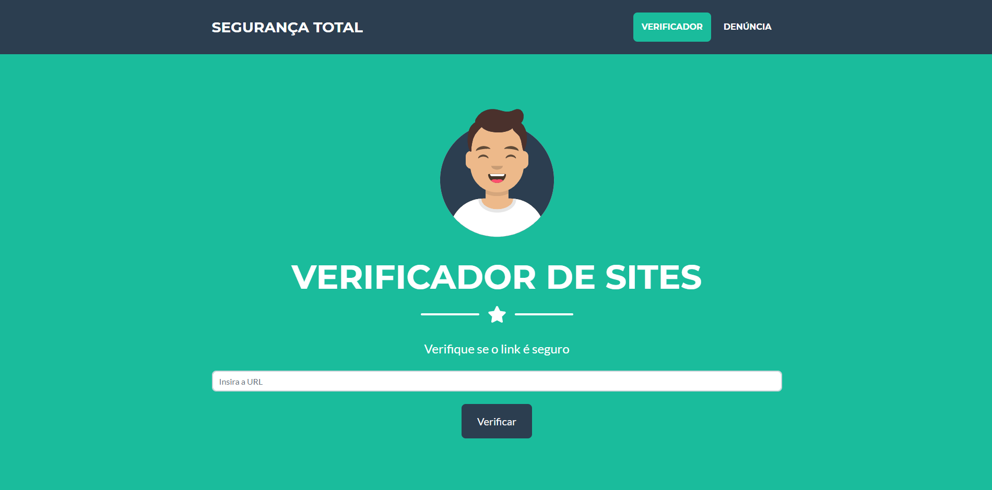

## **Wireframes**

Conforme fluxo de telas do projeto juntamente do fluxo de usuario , apresentado no item anterior, as telas do sistema são apresentadas em detalhes nos itens que se seguem. As telas do sistema apresentam uma estrutura comum que é apresentada na Figura X. Nesta estrutura, existem 3 grandes blocos, descritos a seguir. São eles:

* **Login Page -** local onde são dispostos elementos como criação de contas para usuários e seu login;
* **Página principal -** apresenta o conteúdo do site em questão;
* **Verificador** - apresenta a secção que permite ao usuário verificar uma URL de algum site suspeito.
* **Denúncia -** Apresenta a secção de denúncias contra algum site (através de sua URL) pelo próprio usuário

### 

### Tela - Login

A tela de login mostra pede o usuário para logar em sua conta para acessar outras funcionalidades do site como a denúncia .

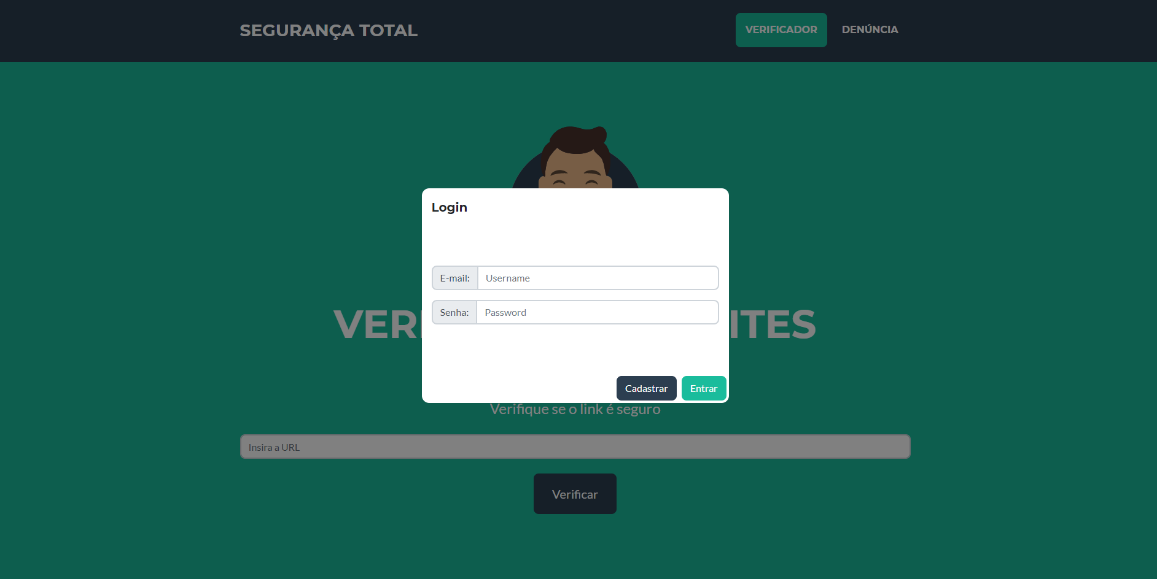

### Tela - Home-Page

A tela de home-page mostra mostra componente de **pesquisa** que permite que o usuário procure por um site que já foi avaliado mostrando assim como está seus Status se o mesmo é nocivo , suspeito ou verificado;

* Componente de Pesquisa que verifica o status de um site que o usuário escolher .
* Caso o site nunca foi verificado , irá aparecer uma mensagem .



### 

### Tela - Denúncia

A tela de denúncia mostra o componente de acusar o site se ele é duvidoso ou o acusar que irá afirmar que o site inserido é nocivo para outros usuários

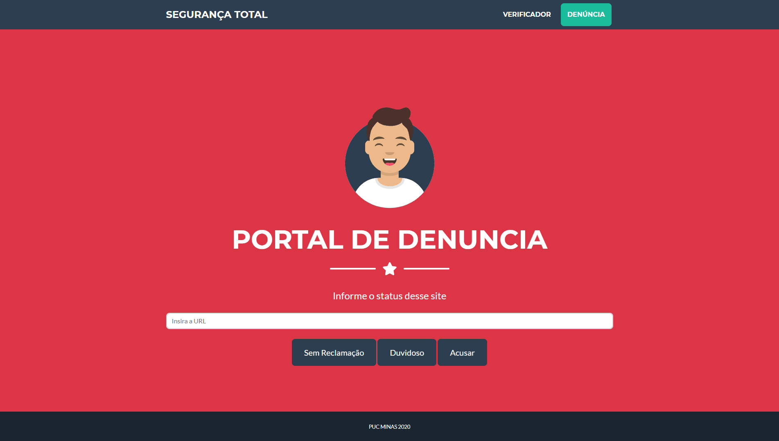

Tela para realização da denúncia

Uma tela para inserir o Url do site do qual será feito a denuncia junto com um campo para informar o motivo .

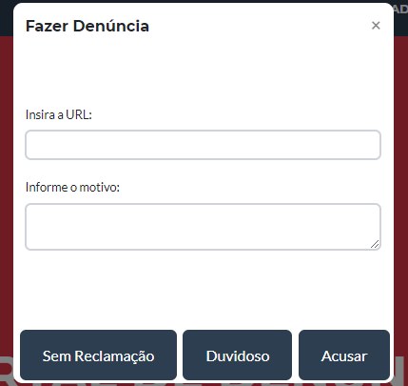

# **4 - Metodologia**

A metodologia contempla as definições de ferramental utilizado pela equipe tanto para a manutenção dos códigos e demais artefatos quanto para a organização do time na execução das tarefas do projeto.

## Ambientes de Trabalho

Os artefatos do projeto são desenvolvidos a partir de diversas plataformas e a relação dos ambientes com seu respectivo propósito é apresentada na tabela que se segue.

|  |  |  |
| --- | --- | --- |
| **Ambiente** | **Plataforma** | **Link de Acesso** |
| Repositório de código fonte | GitHub | <https://github.com/larissakaweski/trabalhotiweb/tree/master/public> |
| Documentos do projeto | Google Drive | <https://docs.google.com/document/d/1O56iwLc0PsG_Gj8e5R8b8KPQ7SpBO0UkKQ1SCLacapc/edit?usp=sharing> |
| Projeto de Interface e Wireframes | Miro | <https://miro.com/app/board/o9J_kqTeUqM=/> |
| Gerenciamento do Projeto | Trello | <https://trello.com/b/0kEWNBPB/planejamento-seguran%C3%A7a-total> |

## Hospedagem

Foi utilizada a plataforma do Google Firebase como ambiente de hospedagem do site do projeto. O site é mantido no ambiente da URL seguinte URL: <https://segurancatotal-3acc0.web.app/>

## 

## Gerenciamento do Projeto

A equipe utiliza metodologias ágeis, tendo escolhido o Trello como base para definição do processo de desenvolvimento.

A equipe está organizada da seguinte maneira:

* **Documentação e Especificações de projeto** **:** Luis Fernando Rodrigues Braga
* **Programação de funcionalidades** **:** Larissa Kaweski
* **Apresentação** **:** Letícia Americano
* **Projeto de Interfaces :** Mário Clímaco
* **Testes do sistema :** Diego Queiroz
* **Gerenciamento de Projeto :** Gustavo Vieira

Para organização e distribuição das tarefas do projeto, a equipe está utilizando o Trello estruturado com as seguintes listas:

* **Em planejamento :** contém algumas ideias relacionadas ao site e como deve ser implementada assim como outras funcionalidades .
* **Não iniciado** : esta lista mantém template de tarefas que ainda devem ser planejadas e executadas .
* **Em andamento :** esta lista contém as funções que estão sendo trabalhada e como serão implementadas no site em breve.
* **Concluído :** esta lista apresenta todas as funções já apresentadas no site que estão totalmente completas .

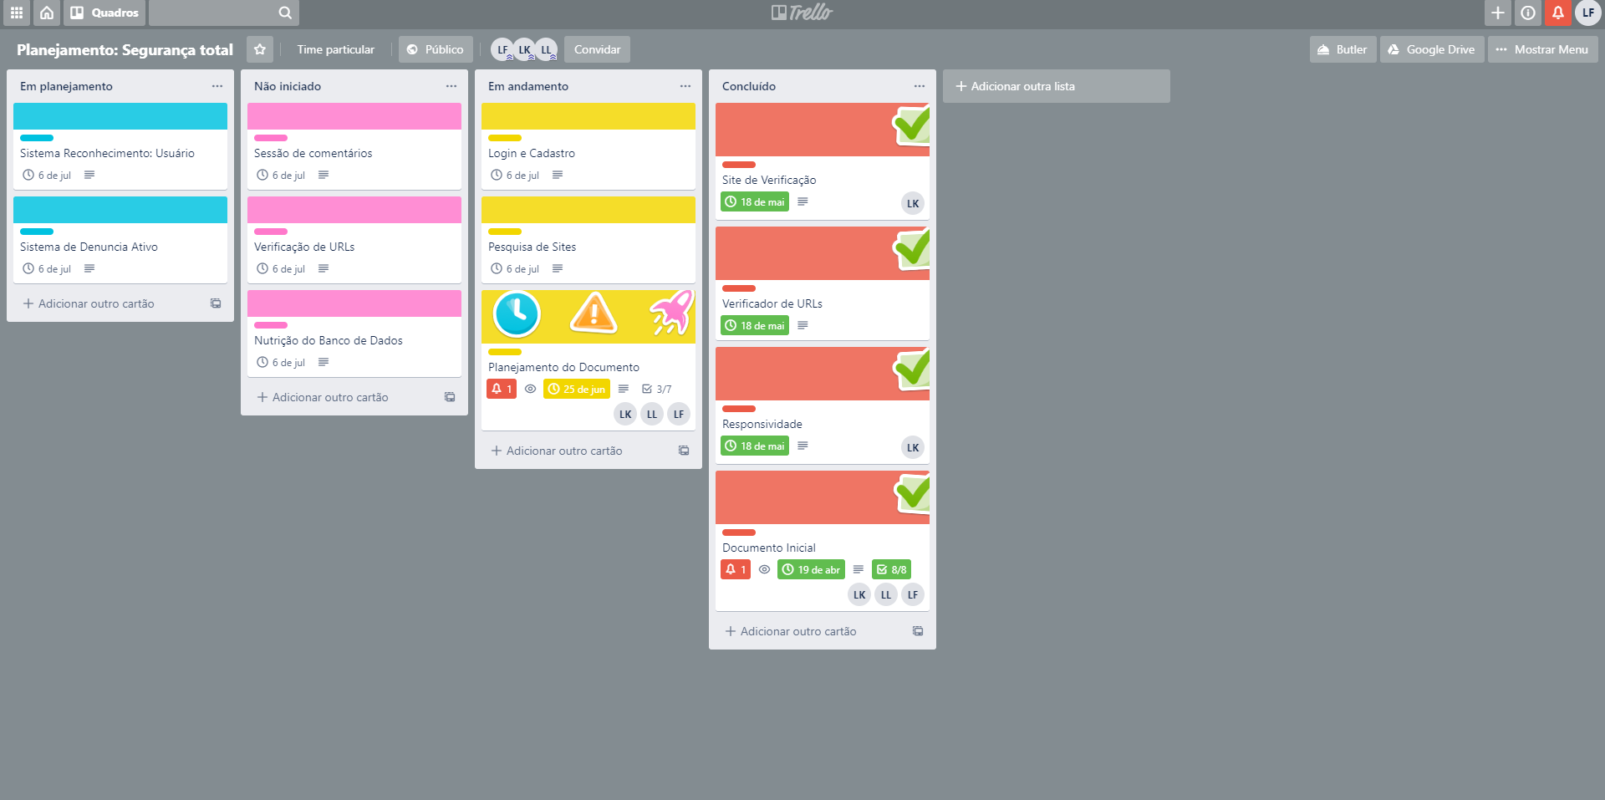

# **5 – Programação da Funcionalidade**

Nesta seção são apresentados os detalhes técnicos da solução criada pela equipe, tratando da Arquitetura da Solução, as estruturas de dados e as telas já implementadas.

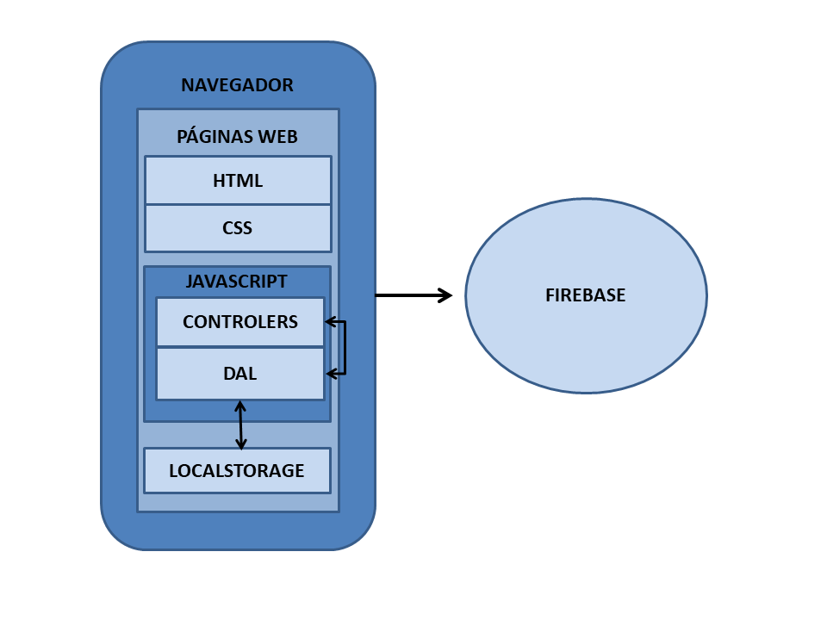

A solução implementada conta com os seguintes módulos:

* **Navegador** - Interface Básica
  + **Páginas WEB** **-** Conjunto de arquivos HTML, CSS, JavaScript e imagens que implementam as funcionalidades do sistema.
  + **Controllers** **-** Função para controlar dados escritos no JS que tem comunicação com a DAL do LocalStorage
  + **Dal** - Arquivo responsável pelos dados do LocalStorage
  + **Local Storage** **-** armazenamento mantido no Navegador, onde são implementados bancos de dados em formato JSON. São eles:
* **Hospedagem -** local na Internet onde as páginas são mantidas e acessadas pelo navegador, no nosso caso usamos FireBase Hosting.

## Estruturas de Dados

As estruturas dos bancos de dados baseados em HTML utilizados pelo sistema armazenados no localStorage do navegador são apresentadas a seguir.

ListaDeSites = [

{

url: "divulggi.com",

pontos: 5

},

{

url: "facebook.com",

pontos: 4

}

]

//verificando se existe local storage

if( localStorage.getItem("ListasDeSites") ){

var sites = JSON.parse(localStorage.getItem("ListasDeSites"))

}else{//se não existir cria local storage

var sites = []

localStorage.setItem("ListasDeSites", JSON.stringify(sites))

}

As estruturas do sistema de login feito inteiramente em JavaScript utilizados pelo sistema é apresentada a seguir :

function login(event){

event.preventDefault();

console.log("login");

console.log(emailL.value);

console.log(senhaL.value);

## Instruções de acesso

**1**. Faça o download do arquivo do projeto (ZIP) ou clone do projeto no GitHub pelo link:<https://github.com/larissakaweski/trabalhotiweb/tree/master/public>

**2**. Descompacte o arquivo em uma pasta específica.

**3**. Abra o Visual Studio Code.

**5**. Ainda no Visual Studio Code clique com o botão direito no ​index.html e selecione a opção ​Open with Live Server.

## Funcionalidade do Sistema de Telas

**Login**

Tela de login onde o usuário entrará no site

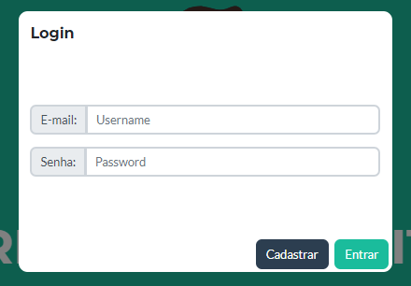

**Cadastro**

Tela para o cadastro do usuário

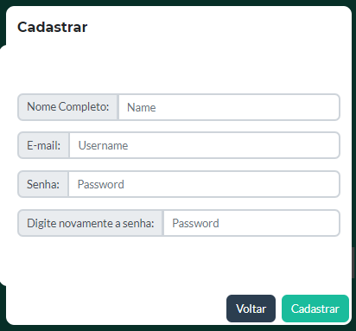

# **6 - Avaliação da Solução**

O processo de realização dos testes da solução desenvolvida está documentado na seção que se segue e traz o plano de testes e, na sequência, o registro dos testes realizados.

**Plano de Testes**

Os testes funcionais a serem realizados no aplicativo são descritos na Tabela a seguir.

|  |  |  |  |
| --- | --- | --- | --- |
| **Item** | **Condições** | **Resultado Esperado** | **Resultado Obtido** |
| Home-Page | Pré condições:   * deve Haver conexão com a internet   Passos:   1. Abrir o site do sistema 2. apresentar as páginas de Login e cadastro , pesquisar URL e de denúncia | Deve Apresentar todas as páginas presentes assim como suas funcionalidades | Apresenta todas as páginas e suas funcionalidades tanto em mobile como em desktop |
| Tela de Login e cadastro | Pré condições:   * deve Haver conexão com a internet   Passos:   1. Permitir o usuário fazer seu cadastro 2. efetuar o login | deve permitir o usuário realizar um cadastro e depois efetuar seu login | Exibe a aba de cadastro e de login , assim como permite efetuar o login feito pelo usuário |
| Pesquisa de Sites Avaliados | Pré condições:   * deve Haver conexão com a internet   Passos:   1. Digitar um URL na caixa de pesquisa 2. Pressionar o botão Pesquisar e exibir o resultado da pesquisa | Deve exibir o resultado da pesquisa se o site é ou não nocivo | Exibe o resultado da pesquisa acerca do da URL e apresenta um comentário |
| Denúnciar o site avaliado | Pré condições:   * deve Haver conexão com a internet  1. efetuar o login para denunciar o site 2. comentar sobre o problema enfrentado | deve permitir denunciar um Site logado na sua conta de usuário além de comentar sobre o problema enfrentado | Permite o usuário conectar em sua conta , denunciar o site e escrever um comentário explicando o ocorrido |